МИНЕСТЕРСТВО ЦИФРОВОГО РАЗВИТИЯ, СВЯЗИ И МАССОВЫХ КОММУНИКАЦИЙ РОССИЙСКОЙ ФЕДЕРАЦИИ

Ордена Трудового Красного Знамени федеральное государственное бюджетное учреждение высшего образования

**«Московский технический университет связи и информатики»**

Лабораторная работа №1

**Работа с структурами данных, циклами и условными операторами в Python**

**по дисциплине**

**«Введение в информационные технологии»**

Выполнила: студент гр. БВТ2403

Холявко А.М.

Проверил:

Москва, 2024 г.

**Цель работы:** освоить работу со структурами данных, циклами и условными операторами в языке программирования Python.

**Оборудование:** компьютер с установленным программным обеспечением Python.

1.Задача

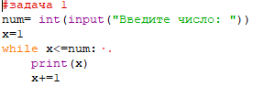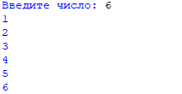

2.Задача

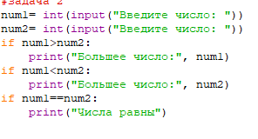

Вывод: в данной лабораторной работе я освоила работу со структурами данных, циклами и условными операторами в языке программирования Python.